ĐẠI HỌC QUỐC GIA THÀNH PHỐ HỒ CHÍ MINH
TRƯỜNG ĐẠI HỌC CÔNG NGHỆ THÔNG TIN

BÁO CÁO CUỐI KỲ
CLEARGov – CÔNG CỤ ĐƠN GIẢN HÓA
THỦ TỤC HÀNH CHÍNH
Thủ tục rõ ràng, làm việc dễ dàng.

Môn học: Thiết kế giao diện người dùng
Giảng viên hướng dẫn: Nguyễn Hữu Quyền
Sinh viên thực hiện: Phạm Nguyễn Đăng Duy – 23730014
Nguyễn Ngọc Thắng - 24730231
Lớp: IE106.F31.CN1.CNTT

TP. Hồ Chí Minh, 2026

MỤC LỤC
DANH SÁCH HÌNH 3
DANH SÁCH BẢNG 4
1 Giới thiệu 5
1.1 Đặt vấn đề 5
1.2 Mục tiêu 5
1.3 Phạm vi đồ án 5
2 Cơ sở lý thuyết 7
2.1 Conversational UI 7
2.2 Xử lý ngôn ngữ tự nhiên (NLP) 7
2.2.1 Intent và Entity 7
2.2.2 Ánh xạ field 7
2.3 Vue.js 3 8
2.4 Python và FastAPI 8
2.5 Cơ sở dữ liệu 8
2.6 OCR và xử lý biểu mẫu 8
2.7 Nhập và xuất giọng nói 8
3 Tính toán và thiết kế hệ thống 10
3.1 Luồng hoạt động tổng quát 10
3.2 Kiến trúc hệ thống 10
3.3 Thiết kế Conversational UI 11
3.4 Các màn hình prototype đã triển khai 12
3.5 Thiết kế cơ chế NLP Mapping 15
3.6 Thiết kế dữ liệu và biểu mẫu 15
3.7 MVP 16
4 Thực nghiệm và đánh giá 17
4.1 Môi trường và công nghệ cài đặt 17
4.2 Dữ liệu kiểm thử 17
4.3 Tiêu chí đánh giá 18
4.4 Kiểm thử chức năng 18
4.5 Kiểm thử NLP Mapping 19
4.6 Kiểm thử giọng nói tiếng Việt 19
4.7 Đánh giá giao diện và khả năng tiếp cận 19
5 Kết luận và hướng phát triển 20
5.1 Kết luận 20
5.2 Hướng phát triển 20
Tài liệu tham khảo 21
PHỤ LỤC 22
Phụ lục A – Cấu trúc project đề xuất 22
Phụ lục B – Cấu trúc project thực tế của ClearGov v9 23
Phụ lục C – Ví dụ hội thoại 23

DANH SÁCH HÌNH
Hình 1. Luồng hoạt động tổng quát của ClearGov
Hình 2. Kiến trúc hệ thống ClearGov
Hình 3. Phác thảo các màn hình chính của ClearGov
Hình 4. Ví dụ ánh xạ câu trả lời tự nhiên vào các trường dữ liệu
Hình 5. Màn hình trang đầu và lựa chọn tải ảnh/OCR
Hình 6. Màn hình Conversational UI
Hình 7. Kết quả OCR và thông tin được trích xuất
Hình 8. Form Preview cho phép chỉnh sửa trước khi xác nhận
Hình 9. Màn hình hồ sơ đã nộp ở trạng thái read-only

DANH SÁCH BẢNG
Bảng 1. Công nghệ đề xuất cho ClearGov
Bảng 2. Các trường dữ liệu mẫu của biểu mẫu
Bảng 3. Bộ chức năng MVP
Bảng 4. Kịch bản kiểm thử chức năng
Bảng 5. Tiêu chí đánh giá prototype

1 Giới thiệu

1.1 Đặt vấn đề
ClearGov được đề xuất từ một vấn đề thực tế: người lớn tuổi hoặc người có trình độ học vấn thấp có thể gặp khó khăn khi đọc và điền các mẫu đơn hành chính trực tuyến vì câu từ và thuật ngữ trong biểu mẫu thường phức tạp. Thay vì buộc người dùng tự đọc một biểu mẫu dài, ClearGov đóng vai trò là một lớp giao diện trung gian, chuyển các trường dữ liệu hành chính thành các câu hỏi ngắn, thân thiện và có thể trả lời bằng ngôn ngữ tự nhiên.
Ý tưởng cốt lõi là "dịch" ngôn ngữ hành chính sang hội thoại đời thường. Ví dụ, thay vì yêu cầu người dùng hiểu câu chữ pháp lý, hệ thống có thể hỏi trực tiếp: "Bác đang sống ở địa chỉ nào ạ?". Giá trị của sản phẩm nằm ở việc giảm gánh nặng đọc hiểu và nhập liệu, đồng thời vẫn giữ được cấu trúc dữ liệu cần thiết của biểu mẫu.
Đối tượng chính của thiết kế là người lớn tuổi. Vì vậy, giao diện phải ưu tiên khả năng sử dụng: font lớn, nút lớn, câu ngắn, độ tương phản cao, icon rõ ràng, khoảng cách rộng, hạn chế animation và luôn cho phép người dùng quay lại hoặc sửa câu trả lời.

1.2 Mục tiêu
- Xây dựng một giao diện hội thoại giúp người dùng thực hiện thủ tục hành chính mà không phải tự đọc và điền biểu mẫu dài.
- Thiết kế Conversational UI đơn giản, phù hợp với người lớn tuổi và người gặp khó khăn khi sử dụng biểu mẫu trực tuyến.
- Cho phép người dùng trả lời bằng ngôn ngữ tự nhiên thay vì phải nhập đúng định dạng của từng trường.
- Sử dụng NLP để trích xuất thông tin và ánh xạ vào các trường dữ liệu hành chính.
- Kiểm tra và hiển thị lại biểu mẫu hoàn chỉnh để người dùng sửa, xác nhận trước khi tiếp tục.
- Xây dựng MVP theo hướng Vue.js 3 + FastAPI + Python NLP + SQLite; các thành phần như OCR và giọng nói có thể mở rộng sau.

1.3 Phạm vi đồ án
Theo tài liệu ý tưởng, phiên bản MVP tập trung vào một số thủ tục mẫu và các trường dữ liệu cơ bản như họ tên, năm sinh, số căn cước công dân và địa chỉ. Prototype cần thể hiện được toàn bộ chu trình từ chọn thủ tục, hỏi – đáp, NLP mapping, kiểm tra thông tin đến xem trước biểu mẫu. Việc tích hợp trực tiếp với cổng dịch vụ công, OCR biểu mẫu thật và xuất PDF được xem là hướng phát triển tiếp theo.

2 Cơ sở lý thuyết

2.1 Conversational UI
Conversational UI là cách tổ chức giao diện theo dạng hội thoại giữa hệ thống và người dùng. Trong ClearGov, giao diện được thiết kế giống một ứng dụng nhắn tin nhưng đơn giản hơn chatbot thông thường. Bot hỏi từng câu, người dùng trả lời, hệ thống xác nhận và chuyển sang câu tiếp theo. Cách tiếp cận này giúp chia một biểu mẫu dài thành các bước nhỏ và dễ hiểu.

2.2 Xử lý ngôn ngữ tự nhiên (NLP)
NLP là thành phần quan trọng nhất của ClearGov vì người dùng không cần trả lời theo đúng định dạng của form. Hệ thống cần nhận diện thông tin có ý nghĩa từ câu trả lời tự nhiên, sau đó chuyển chúng thành giá trị của các field tương ứng.

2.2.1 Intent và Entity
Trong kiến trúc đề xuất, NLP Engine có thể xử lý intent, entity và extraction. Với prototype hiện tại, tài liệu ý tưởng cho biết phần NLP sử dụng Regex để dễ hiểu và dễ triển khai, tập trung vào việc nhận diện họ tên, năm sinh, CCCD và địa chỉ.

2.2.2 Ánh xạ field
Ví dụ, form có các field: name, birth_year, id_number và address. Người dùng có thể trả lời "Tôi tên Nguyễn Văn Minh, sinh năm 1962". NLP có thể trích xuất name = "Nguyễn Văn Minh" và birth_year = 1962; chatbot chỉ hỏi tiếp các trường còn thiếu.
{
"name": "",
"birth_year": "",
"id_number": "",
"address": ""
}
Người dùng:
"Tôi tên Nguyễn Văn Minh, sinh năm 1962"
Kết quả:
{
"name": "Nguyễn Văn Minh",
"birth_year": 1962
}

2.3 Vue.js 3
Vue.js 3 được đề xuất làm công nghệ Frontend cho ClearGov. Vue.js đảm nhiệm Conversational UI, các màn hình chọn thủ tục, cửa sổ chat, thanh tiến độ và màn hình xem trước biểu mẫu. Tài liệu ý tưởng cũng đề xuất Vue.js 3 + Vite cho prototype.

2.4 Python và FastAPI
Backend được đề xuất xây dựng bằng Python và FastAPI. Backend cung cấp REST API để Frontend gửi câu trả lời, thực hiện xử lý NLP, kiểm tra dữ liệu và trả về các field đã được ánh xạ. Kiến trúc này giúp tách giao diện và logic xử lý, đồng thời thuận tiện mở rộng NLP về sau.

2.5 Cơ sở dữ liệu
Tài liệu ý tưởng đề xuất SQLite hoặc PostgreSQL. Với đồ án sinh viên và MVP, SQLite là lựa chọn đơn giản để lưu dữ liệu biểu mẫu và cấu hình câu hỏi. Khi hệ thống mở rộng, PostgreSQL có thể được sử dụng.

2.6 OCR và xử lý biểu mẫu
Tesseract OCR được đề xuất để mở rộng khả năng đọc biểu mẫu thật từ PDF hoặc ảnh. Khi đó ClearGov có thể tự đọc các trường của biểu mẫu, sau đó tạo câu hỏi chatbot tương ứng. Đây chưa phải thành phần bắt buộc của MVP.

2.7 Nhập và xuất giọng nói
Tài liệu ý tưởng đề xuất Web Speech API cho voice input và SpeechSynthesis API cho voice output. Để có giọng tiếng Việt tự nhiên hơn, phần sau của tài liệu đề xuất chuyển sang TTS AI; phiên bản được chọn trong ý tưởng là edge-tts vì dễ cài và nhẹ hơn việc nhúng mô hình TTS tiếng Việt local.
Thành phần | Công nghệ đề xuất | Vai trò
Frontend UI | Vue.js 3 | Conversational UI, màn hình và tương tác
CSS/UI | HTML + CSS / Tailwind CSS | Thiết kế giao diện, chữ lớn, nút lớn, responsive
Backend | Python + FastAPI | REST API và xử lý nghiệp vụ
NLP | Python / Regex trong prototype | Trích xuất và mapping field
Database | SQLite / PostgreSQL | Lưu cấu hình form và dữ liệu
OCR | Tesseract OCR | Đọc form thật trong hướng mở rộng
Voice input | Web Speech API | Nhập câu trả lời bằng giọng nói
Voice output | SpeechSynthesis / edge-tts | Đọc câu hỏi; edge-tts cho giọng tự nhiên hơn

3 Tính toán và thiết kế hệ thống

3.1 Luồng hoạt động tổng quát
Luồng chính của ClearGov gồm: người dùng chọn thủ tục; hệ thống phân tích biểu mẫu; chuyển các trường dữ liệu thành câu hỏi; chatbot hỏi từng câu; người dùng trả lời tự nhiên; NLP phân tích; hệ thống ánh xạ vào field; kiểm tra; tạo biểu mẫu hoàn chỉnh; người dùng xác nhận; sau đó có thể xuất hoặc nộp hồ sơ.
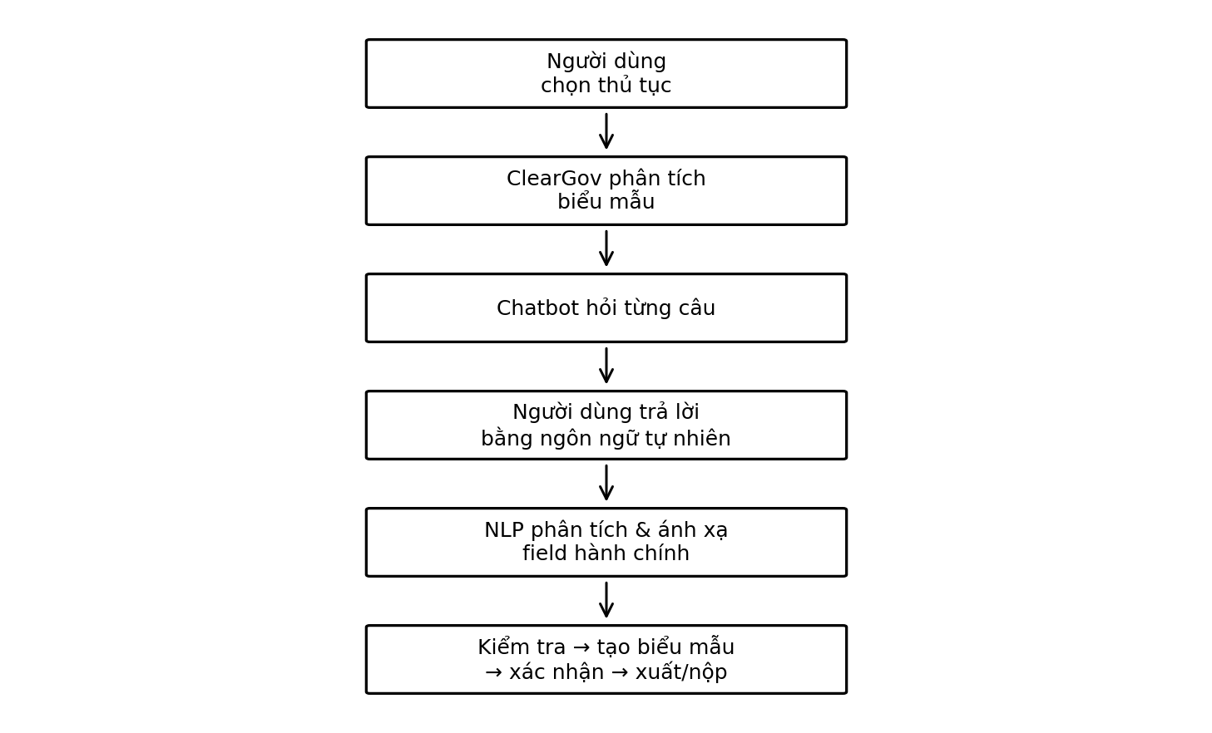
Hình 1. Luồng hoạt động tổng quát của ClearGov

3.2 Kiến trúc hệ thống
Kiến trúc đề xuất gồm Frontend Vue.js, Backend API bằng Python/FastAPI, NLP Engine và Form Processor. NLP Engine chịu trách nhiệm intent, entity, extraction và mapping; Form Processor quản lý field, validation và biểu mẫu hoàn chỉnh.
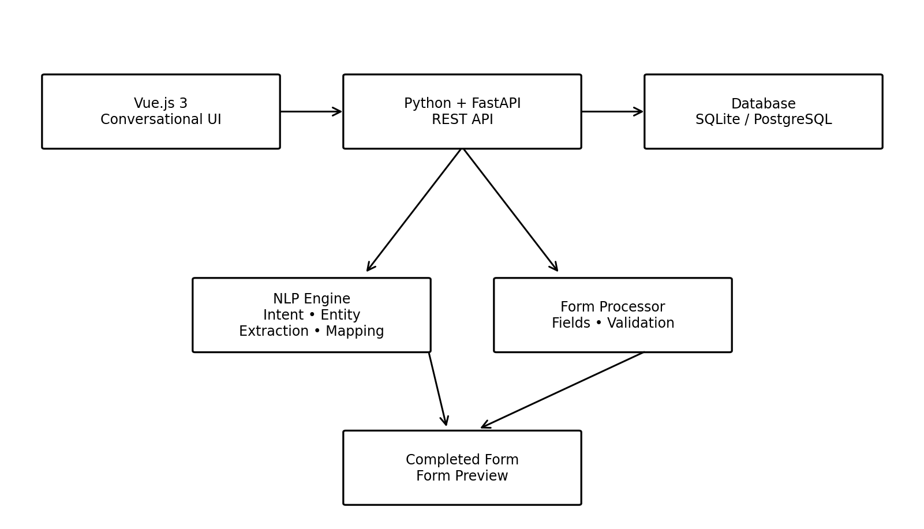
Hình 2. Kiến trúc hệ thống ClearGov

3.3 Thiết kế Conversational UI
Giao diện hội thoại được xây dựng với nguyên tắc đơn giản, dễ đọc và ít thao tác. Màn hình chính giới thiệu ClearGov và các nhóm thủ tục. Màn hình chọn thủ tục cho phép người dùng chọn theo nhu cầu thay vì phải nhớ tên pháp lý chính xác. Màn hình chat hỏi từng câu, có đọc thành tiếng, nhập giọng nói, quay lại, sửa câu trả lời và hiển thị tiến độ.
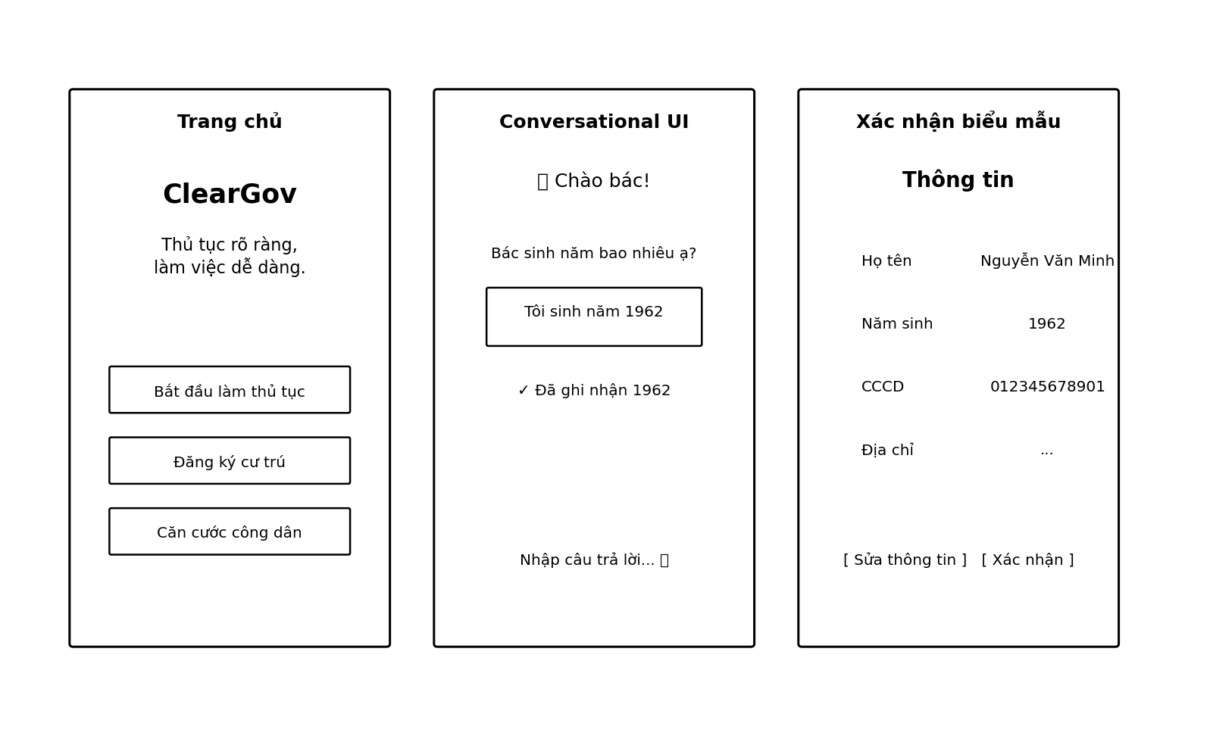
Hình 3. Phác thảo các màn hình chính của ClearGov
- Trang chủ: giới thiệu ngắn gọn và nút "Bắt đầu làm thủ tục".
- Chọn thủ tục: "Làm/đổi căn cước", "Đăng ký cư trú", "Xin giấy tờ", "Đăng ký cho người thân" hoặc "Tôi không biết → Hỏi ClearGov".
- Conversational UI: bot hỏi từng câu, xác nhận câu trả lời và chuyển tiếp.
- Form Preview: hiển thị toàn bộ dữ liệu để người dùng kiểm tra, sửa hoặc xác nhận.
- Hỗ trợ tiếp cận: chữ lớn, tương phản cao, nút lớn, đọc câu hỏi và nhập bằng giọng nói.

3.4 Các màn hình prototype đã triển khai
Các ảnh dưới đây được lấy từ WebImage.docx và minh họa trực tiếp phiên bản prototype hiện tại: trang đầu, Conversational UI, OCR, Form Preview có thể chỉnh sửa và trạng thái hồ sơ đã nộp.
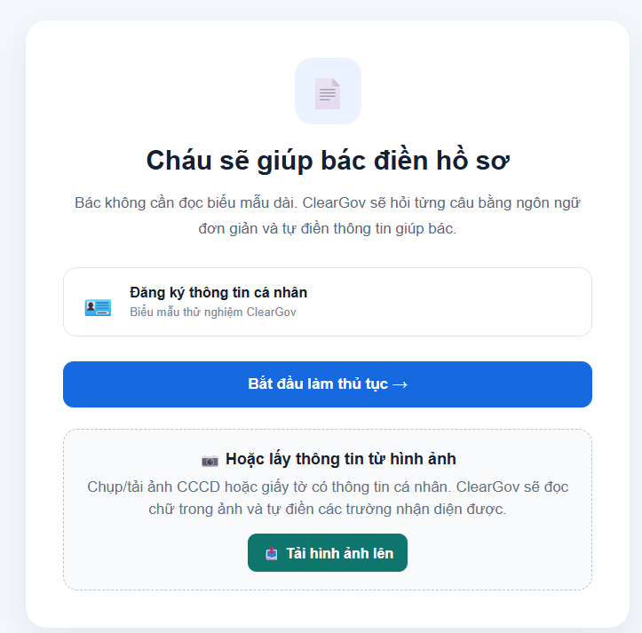
Hình 5. Màn hình trang đầu và lựa chọn tải ảnh/OCR
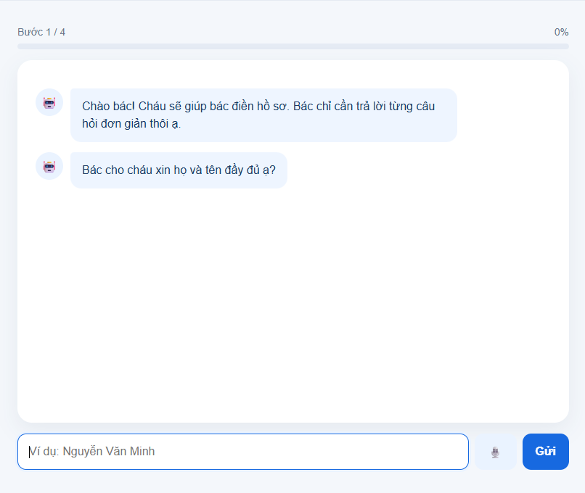
Hình 6. Màn hình Conversational UI
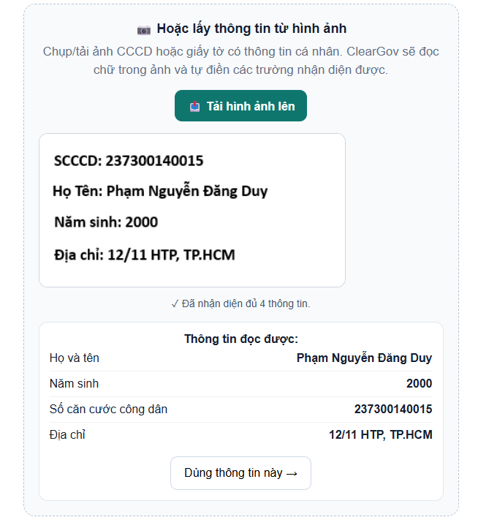
Hình 7. Kết quả OCR và thông tin được trích xuất
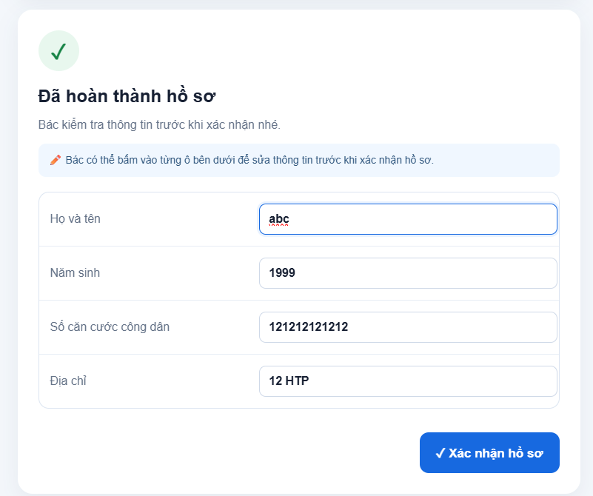
Hình 8. Form Preview cho phép chỉnh sửa trước khi xác nhận
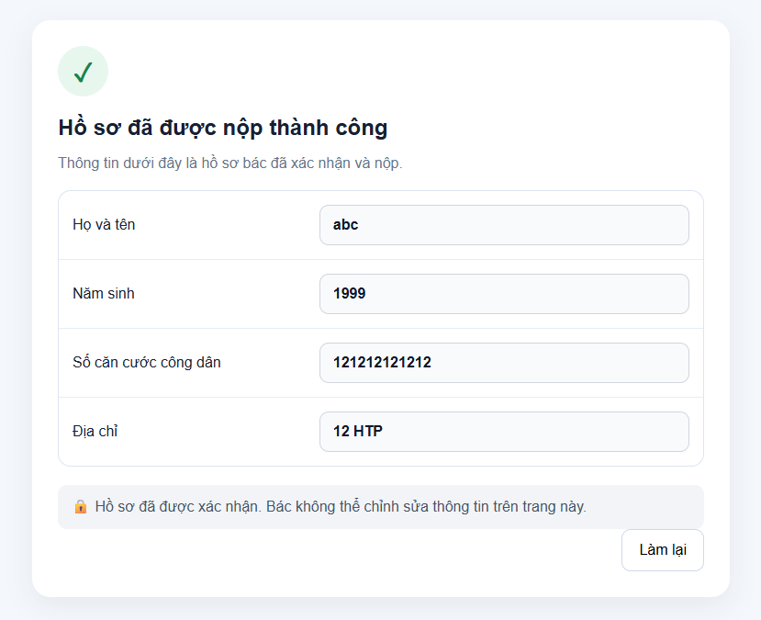
Hình 9. Màn hình hồ sơ đã nộp ở trạng thái read-only

- Trang chủ: giới thiệu ngắn gọn và nút "Bắt đầu làm thủ tục".
- Chọn thủ tục: "Làm/đổi căn cước", "Đăng ký cư trú", "Xin giấy tờ", "Đăng ký cho người thân" hoặc "Tôi không biết → Hỏi ClearGov".
- Conversational UI: bot hỏi từng câu, xác nhận câu trả lời và chuyển tiếp.
- Form Preview: hiển thị toàn bộ dữ liệu để người dùng kiểm tra, sửa hoặc xác nhận.
- Hỗ trợ tiếp cận: chữ lớn, tương phản cao, nút lớn, đọc câu hỏi và nhập bằng giọng nói.

3.5 Thiết kế cơ chế NLP Mapping

Field | Câu hỏi chatbot mẫu | Ví dụ dữ liệu
name | Bác cho cháu xin họ và tên đầy đủ ạ? | Nguyễn Văn Minh
birth_year | Bác sinh năm bao nhiêu ạ? | 1962
id_number | Bác cho cháu xin số căn cước công dân ạ? | 012345678901
address | Hiện bác đang ở địa chỉ nào ạ? | Địa chỉ của người dùng

Cơ chế xử lý được thiết kế theo hướng chỉ hỏi các trường còn thiếu. Ví dụ nếu một câu trả lời chứa đồng thời họ tên và năm sinh thì hệ thống ghi nhận cả hai và bỏ qua hai câu hỏi tương ứng. Khi dữ liệu được nhận diện, chatbot xác nhận lại với người dùng, chẳng hạn: "Bác sinh năm 1962, đúng không ạ?".

3.6 Thiết kế dữ liệu và biểu mẫu

Trường | Kiểu dữ liệu dự kiến | Kiểm tra
name | String | Không rỗng; dạng họ tên
birth_year | Integer | Năm hợp lệ
id_number | String | Chuỗi số CCCD
address | String | Không rỗng khi thủ tục yêu cầu

3.7 MVP
MVP được giới hạn để đồ án có thể triển khai và demo rõ ràng.
- Chọn một thủ tục mẫu.
- Chatbot hỏi từng thông tin.
- Người dùng trả lời tự nhiên.
- NLP chuyển câu trả lời thành dữ liệu của form.
- Hiển thị biểu mẫu hoàn chỉnh để xác nhận.
Sau MVP, các hướng phát triển được tài liệu ý tưởng nêu gồm OCR đọc form thật, Voice AI, xuất PDF và tích hợp với cổng dịch vụ công.

4 Thực nghiệm và đánh giá

4.1 Môi trường và công nghệ cài đặt
Theo cấu trúc project được đề xuất, Frontend gồm Vue.js 3 + Vite; Backend gồm Python + FastAPI; NLP nằm trong các service Python; dữ liệu biểu mẫu nằm trong forms.json và có thể dùng SQLite. Voice input/output có thể tích hợp qua Web Speech API hoặc edge-tts cho phần đọc tiếng Việt tự nhiên.
Backend:
cd ClearGov_Project/backend
python -m venv venv
venv\Scripts\activate
pip install -r requirements.txt
uvicorn main:app --reload
Frontend:
cd ClearGov_Project/frontend
npm install
npm run dev

4.2 Dữ liệu kiểm thử
Tài liệu ý tưởng cung cấp các câu trả lời mẫu để kiểm tra mapping, chẳng hạn "Nguyễn Văn Minh", "Tôi sinh năm 1962" và "Tôi tên Nguyễn Văn Minh, sinh năm 1962". Ngoài ra, prototype có thể kiểm tra các biến thể tự nhiên như "Tôi sinh ngày 15 tháng 3 năm 1962" hoặc "Tôi sinh năm 62"; tài liệu ý tưởng mô tả hệ thống có thể nhận diện "62" thành 1962 và xác nhận lại với người dùng.
Mã | Câu trả lời mẫu | Thông tin kỳ vọng
TC01 | Nguyễn Văn Minh | name = Nguyễn Văn Minh
TC02 | Tôi sinh năm 1962 | birth_year = 1962
TC03 | Tôi tên Nguyễn Văn Minh, sinh năm 1962 | name + birth_year
TC04 | Tôi sinh ngày 15 tháng 3 năm 1962 | date_of_birth = 1962-03-15
TC05 | Tôi sinh năm 62 | birth_year = 1962 sau bước xác nhận

4.3 Tiêu chí đánh giá
Do tài liệu nguồn là tài liệu ý tưởng/prototype và không cung cấp số liệu thực nghiệm định lượng, báo cáo này không tự tạo các chỉ số accuracy hoặc latency. Việc đánh giá tập trung vào khả năng hoàn thành luồng chức năng, độ đúng của mapping trong các trường hợp mẫu và khả năng tiếp cận của giao diện.
Tiêu chí | Nội dung đánh giá
Đúng luồng | Người dùng có thể chọn thủ tục → chat → kiểm tra → xác nhận.
NLP Mapping | Câu trả lời được chuyển thành đúng field theo mẫu.
Xử lý thiếu dữ liệu | Bot chỉ hỏi tiếp những field chưa có.
Xác nhận/sửa | Người dùng có thể kiểm tra và sửa thông tin trước khi xác nhận.
Khả năng tiếp cận | Font lớn, nút lớn, tương phản cao, đọc câu hỏi, nhập giọng nói.
Responsive | Giao diện phù hợp máy tính và điện thoại theo định hướng prototype.

4.4 Kiểm thử chức năng
Mã | Chức năng | Kết quả mong đợi
TC01 | Chọn thủ tục | Hiển thị đúng bộ câu hỏi của thủ tục.
TC02 | Chatbot hỏi từng câu | Mỗi bước hiển thị một câu ngắn, dễ hiểu.
TC03 | Trả lời tự nhiên | NLP trích xuất thông tin và lưu vào field.
TC04 | Trả lời chứa nhiều thông tin | Hệ thống ghi nhận các field nhận diện được và bỏ qua câu hỏi tương ứng.
TC05 | Thiếu thông tin | Chatbot tiếp tục hỏi field còn thiếu.
TC06 | Xác nhận | Hiển thị Form Preview và cho phép sửa trước khi xác nhận.
TC07 | Đọc tiếng Việt | Câu hỏi được phát thành tiếng.
TC08 | Nhập giọng nói | Câu trả lời được đưa vào ô nhập khi trình duyệt hỗ trợ.

4.5 Kiểm thử NLP Mapping
Ví dụ quan trọng nhất là câu "Tôi tên Nguyễn Văn Minh, sinh năm 1962". Theo tài liệu ý tưởng, NLP có thể trích xuất hai trường name và birth_year. Điều này minh họa ưu điểm của ClearGov: người dùng có thể nói một câu tự nhiên thay vì phải nhập riêng từng ô.
Với ngày sinh, tài liệu ý tưởng đưa ví dụ "Tôi sinh ngày 15 tháng 3 năm 1962" và kết quả date_of_birth = "1962-03-15". Với câu "Tôi sinh năm 62", hệ thống có thể nhận diện 62 thành 1962 và yêu cầu người dùng xác nhận.

4.6 Kiểm thử giọng nói tiếng Việt
Tính năng đọc câu hỏi là một yêu cầu quan trọng đối với nhóm người dùng lớn tuổi. Trong kiến trúc này, Vue.js gửi câu hỏi tới FastAPI; FastAPI tạo file âm thanh thông qua Vietnamese TTS; Vue.js phát file âm thanh. Phiên bản được đề xuất là edge-tts, với ưu điểm dễ cài, nhẹ và có thể chọn giọng nam/nữ, tốc độ và ngắt nghỉ.

4.7 Đánh giá giao diện và khả năng tiếp cận
- Font chữ lớn, đậm và dễ đọc.
- Nút thao tác lớn và khoảng cách giữa các thành phần rộng.
- Không dùng quá nhiều màu hoặc animation.
- Có độ tương phản cao và icon rõ ràng.
- Câu hỏi ngắn, thân thiện, hạn chế thuật ngữ pháp lý.
- Cho phép quay lại câu trước và sửa câu trả lời.
- Hiển thị tiến độ để người dùng biết mình đang ở bước nào.
- Có giải thích thuật ngữ khó khi cần.
Kết luận của phần đánh giá trong phạm vi tài liệu hiện có: ClearGov có một luồng MVP rõ ràng và có các thành phần cần thiết để trình diễn prototype. Tuy nhiên, chưa có số liệu người dùng thật hoặc benchmark NLP trong tài liệu nguồn, vì vậy cần thực hiện usability testing và đo lường định lượng ở giai đoạn tiếp theo.

5 Kết luận và hướng phát triển

5.1 Kết luận
ClearGov là một giải pháp giao diện trung gian nhằm đơn giản hóa thủ tục hành chính bằng hội thoại. Thay vì bắt người dùng tự đọc và điền một biểu mẫu dài, hệ thống chuyển các trường dữ liệu thành câu hỏi ngắn, cho phép trả lời bằng ngôn ngữ tự nhiên, sau đó sử dụng NLP để ánh xạ câu trả lời vào biểu mẫu.
Thiết kế phù hợp với người lớn tuổi được đặt ở vị trí trung tâm: chữ lớn, nút lớn, câu ngắn, độ tương phản cao, đọc câu hỏi bằng tiếng Việt, nhập bằng giọng nói, hiển thị tiến độ và luôn cho phép sửa. Về kỹ thuật, kiến trúc Vue.js 3 + FastAPI + Python NLP + SQLite đáp ứng tốt phạm vi MVP được đề xuất.
Trong phạm vi tài liệu nguồn, prototype có thể thực hiện các chức năng chính gồm chọn thủ tục, chatbot hỏi từng thông tin, trả lời tự nhiên, NLP mapping và hiển thị biểu mẫu hoàn chỉnh để xác nhận. Đây là nền tảng phù hợp để tiếp tục phát triển thành một hệ thống hỗ trợ thủ tục hành chính hoàn chỉnh.

Hướng phát triển
1. Bổ sung nhiều loại thủ tục và cơ chế cấu hình câu hỏi/field thay vì cố định bốn trường.
2. Nâng cấp NLP từ Regex lên mô hình ngôn ngữ mạnh hơn để xử lý nhiều cách diễn đạt tự nhiên và giảm lỗi OCR.
3. Cải thiện OCR bằng nhận diện bố cục, nhiều loại giấy tờ và cơ chế phát hiện lỗi.
4. Cho phép chọn giọng, tốc độ và cách đọc TTS; nghiên cứu giải pháp offline nếu cần.
5. Bổ sung database để lưu hồ sơ và lịch sử thao tác khi prototype chuyển thành hệ thống thực tế.
6. Bổ sung xuất PDF và tích hợp với cổng dịch vụ công khi có API và cơ chế xác thực phù hợp.
7. Thực hiện usability testing với nhóm người dùng lớn tuổi, đo thời gian hoàn thành, tỷ lệ lỗi và mức độ dễ sử dụng.
8. Tăng cường bảo mật và quyền riêng tư vì dữ liệu CCCD, địa chỉ và ảnh giấy tờ là dữ liệu nhạy cảm trong bối cảnh triển khai thực tế.

Tài liệu tham khảo
[1] Nielsen Norman Group – 10 Usability Heuristics for User Interface Design
Url: https://www.nngroup.com/articles/ten-usability-heuristics
[2] W3C – Web Content Accessibility Guidelines (WCAG) 2.2
Url: https://www.w3.org/TR/WCAG22/
[3] W3C WAI – Older Users and Web Accessibility
Url: https://www.w3.org/WAI/older-users/
[4] MDN Web Docs – Web Speech API
Url: https://developer.mozilla.org/en-US/docs/Web/API/Web_Speech_API
[5] Tesseract OCR – Official Documentation
Url: https://tesseract-ocr.github.io/
[6] Vue.js 3 – Official Documentation
Url: https://vuejs.org/guide/introduction.html

PHỤ LỤC

Phụ lục A – Cấu trúc project đề xuất
cleargov/
├── frontend/
│ ├── src/
│ │ ├── components/
│ │ │ ├── ChatWindow.vue
│ │ │ ├── ChatMessage.vue
│ │ │ ├── ChatInput.vue
│ │ │ ├── ProgressBar.vue
│ │ │ └── FormPreview.vue
│ │ ├── views/
│ │ │ ├── Home.vue
│ │ │ ├── ProcedureList.vue
│ │ │ └── Chat.vue
│ │ ├── services/
│ │ │ └── api.js
│ │ └── App.vue
│ └── package.json
├── backend/
│ ├── main.py
│ ├── models/
│ ├── services/
│ │ ├── nlp.py
│ │ ├── form_parser.py
│ │ └── validator.py
│ ├── data/
│ │ └── forms.json
│ └── requirements.txt
└── README.md

Phụ lục B – Cấu trúc project thực tế của ClearGov v9
cleargov/
├── frontend/
│ ├── index.html
│ ├── vite.config.js
│ ├── package.json
│ └── src/
│ ├── main.js
│ ├── App.vue
│ └── style.css
├── backend/
│ ├── main.py
│ ├── nlp.py
│ └── requirements.txt
└── README.md

Phụ lục C – Ví dụ hội thoại
Bot: Chào bác! Cháu sẽ giúp bác điền hồ sơ. Bác chỉ cần trả lời từng câu hỏi đơn giản thôi ạ.
Người dùng: Tôi tên Nguyễn Văn Minh, sinh năm 1962
Bot: Dạ, cháu đã ghi nhận tên Nguyễn Văn Minh và năm sinh 1962 ạ. Bác cho cháu xin số căn cước công dân ạ?
Người dùng: 237300140015
Bot: Dạ, cháu đã ghi nhận số căn cước. Bác cho cháu xin địa chỉ hiện tại ạ?
Sau khi hoàn thành: Cháu đã thu thập đủ thông tin. Bác kiểm tra và có thể chỉnh sửa Form Preview trước khi xác nhận hồ sơ nhé.

